Bestellung Fix Fertig Mauerdurchführungen
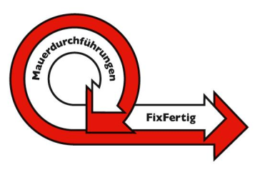
CreaPlast AG, Furtbachstrasse 13, CH-8107 Buchs ZH
Tel.: 044 884 73 33
E-Mail: info@creaplast.ch
Firma / Bauherr
Name, Vorname
Strasse
PLZ, Ort
Projekt / Objekt
Firma
Name, Vorname
Strasse
PLZ, Ort
E-Mail
Firma
Name, Vorname
Strasse
PLZ, Ort
Bestelladresse:
Rechnungsadresse:
Lieferung an folgende Postadresse: (nur falls abweichend von Bestelladresse)
Bestellnummer | Anzahl | Liefertermin | Bemerkung
Bestellung:
Datum: Stempel / Unterschrift:

